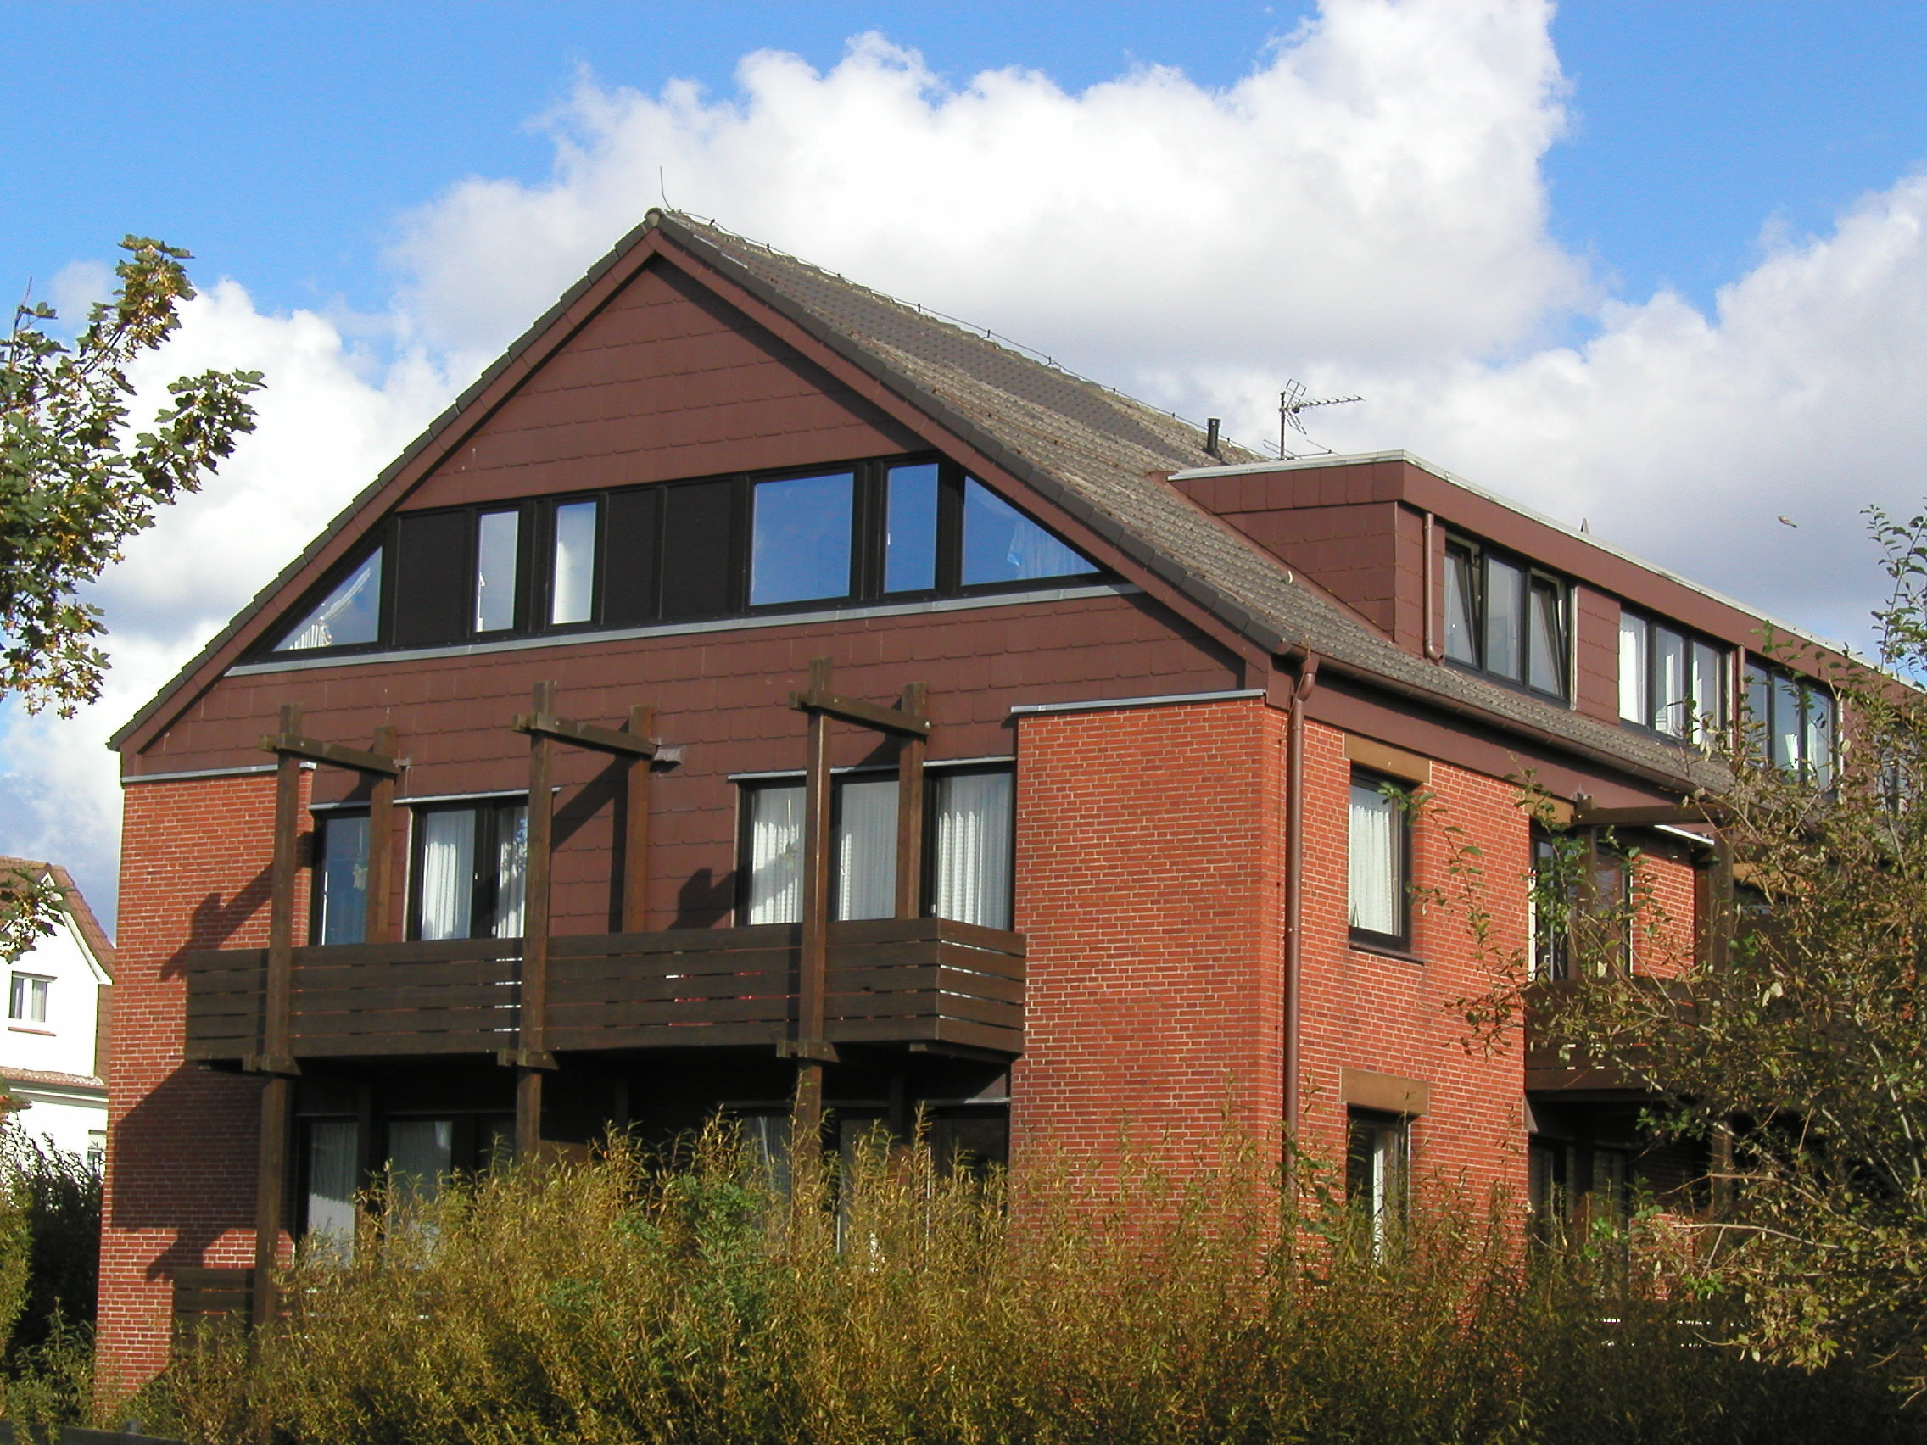

. September 2022 -/pkä

Kaufangebot einer Eigentumswohnung,

Willrath-Dreesen-Str. 6, 26465 Langeoog

Das nachstehend beschriebene Objekt ist durch unsere Vermittlung auf
der Insel Langeoog zu erwerben.

Die Wohnung befindet sich im 1. Obergeschoß mit Balkon zum Süden. Die
Wohnanlage besteht aus 16 Einheiten. Das Haus ist unterkellert. Hier be-
findet sich ein Gemeinschaftsraum mit Waschmaschine und Wäschetrockner.
Die Wohnung ist modern und neuwertig eingerichtet. Separate Strom- und
Wasserzähler.

Eine sehr gepflegte Wohnung mit Südbalkon!

Baujahr: 1972;

Lage: Obergeschoß mit Balkon zum Süden;

Wohn/Nutzfläche: ca. 27 m²;

Aufteilung: Wohn-Schlafzimmer; Bad; Küchenzeile; Balkon

Heizung: E-Nachtspeicherheizung, erneuert;

Kaufpreis: € 199.000,-- incl. Inventar
zzgl. 5,95% (incl. MWSt) Vermittlungsprovision
vom Kaufpreis

Angebot freibleibend!
Besichtigung nach Vereinbarung!

